-Blogbeitrag-

5 P Strategie für ein Feinkostgeschäft/ Ef Cannos in Peine-Innenstadt

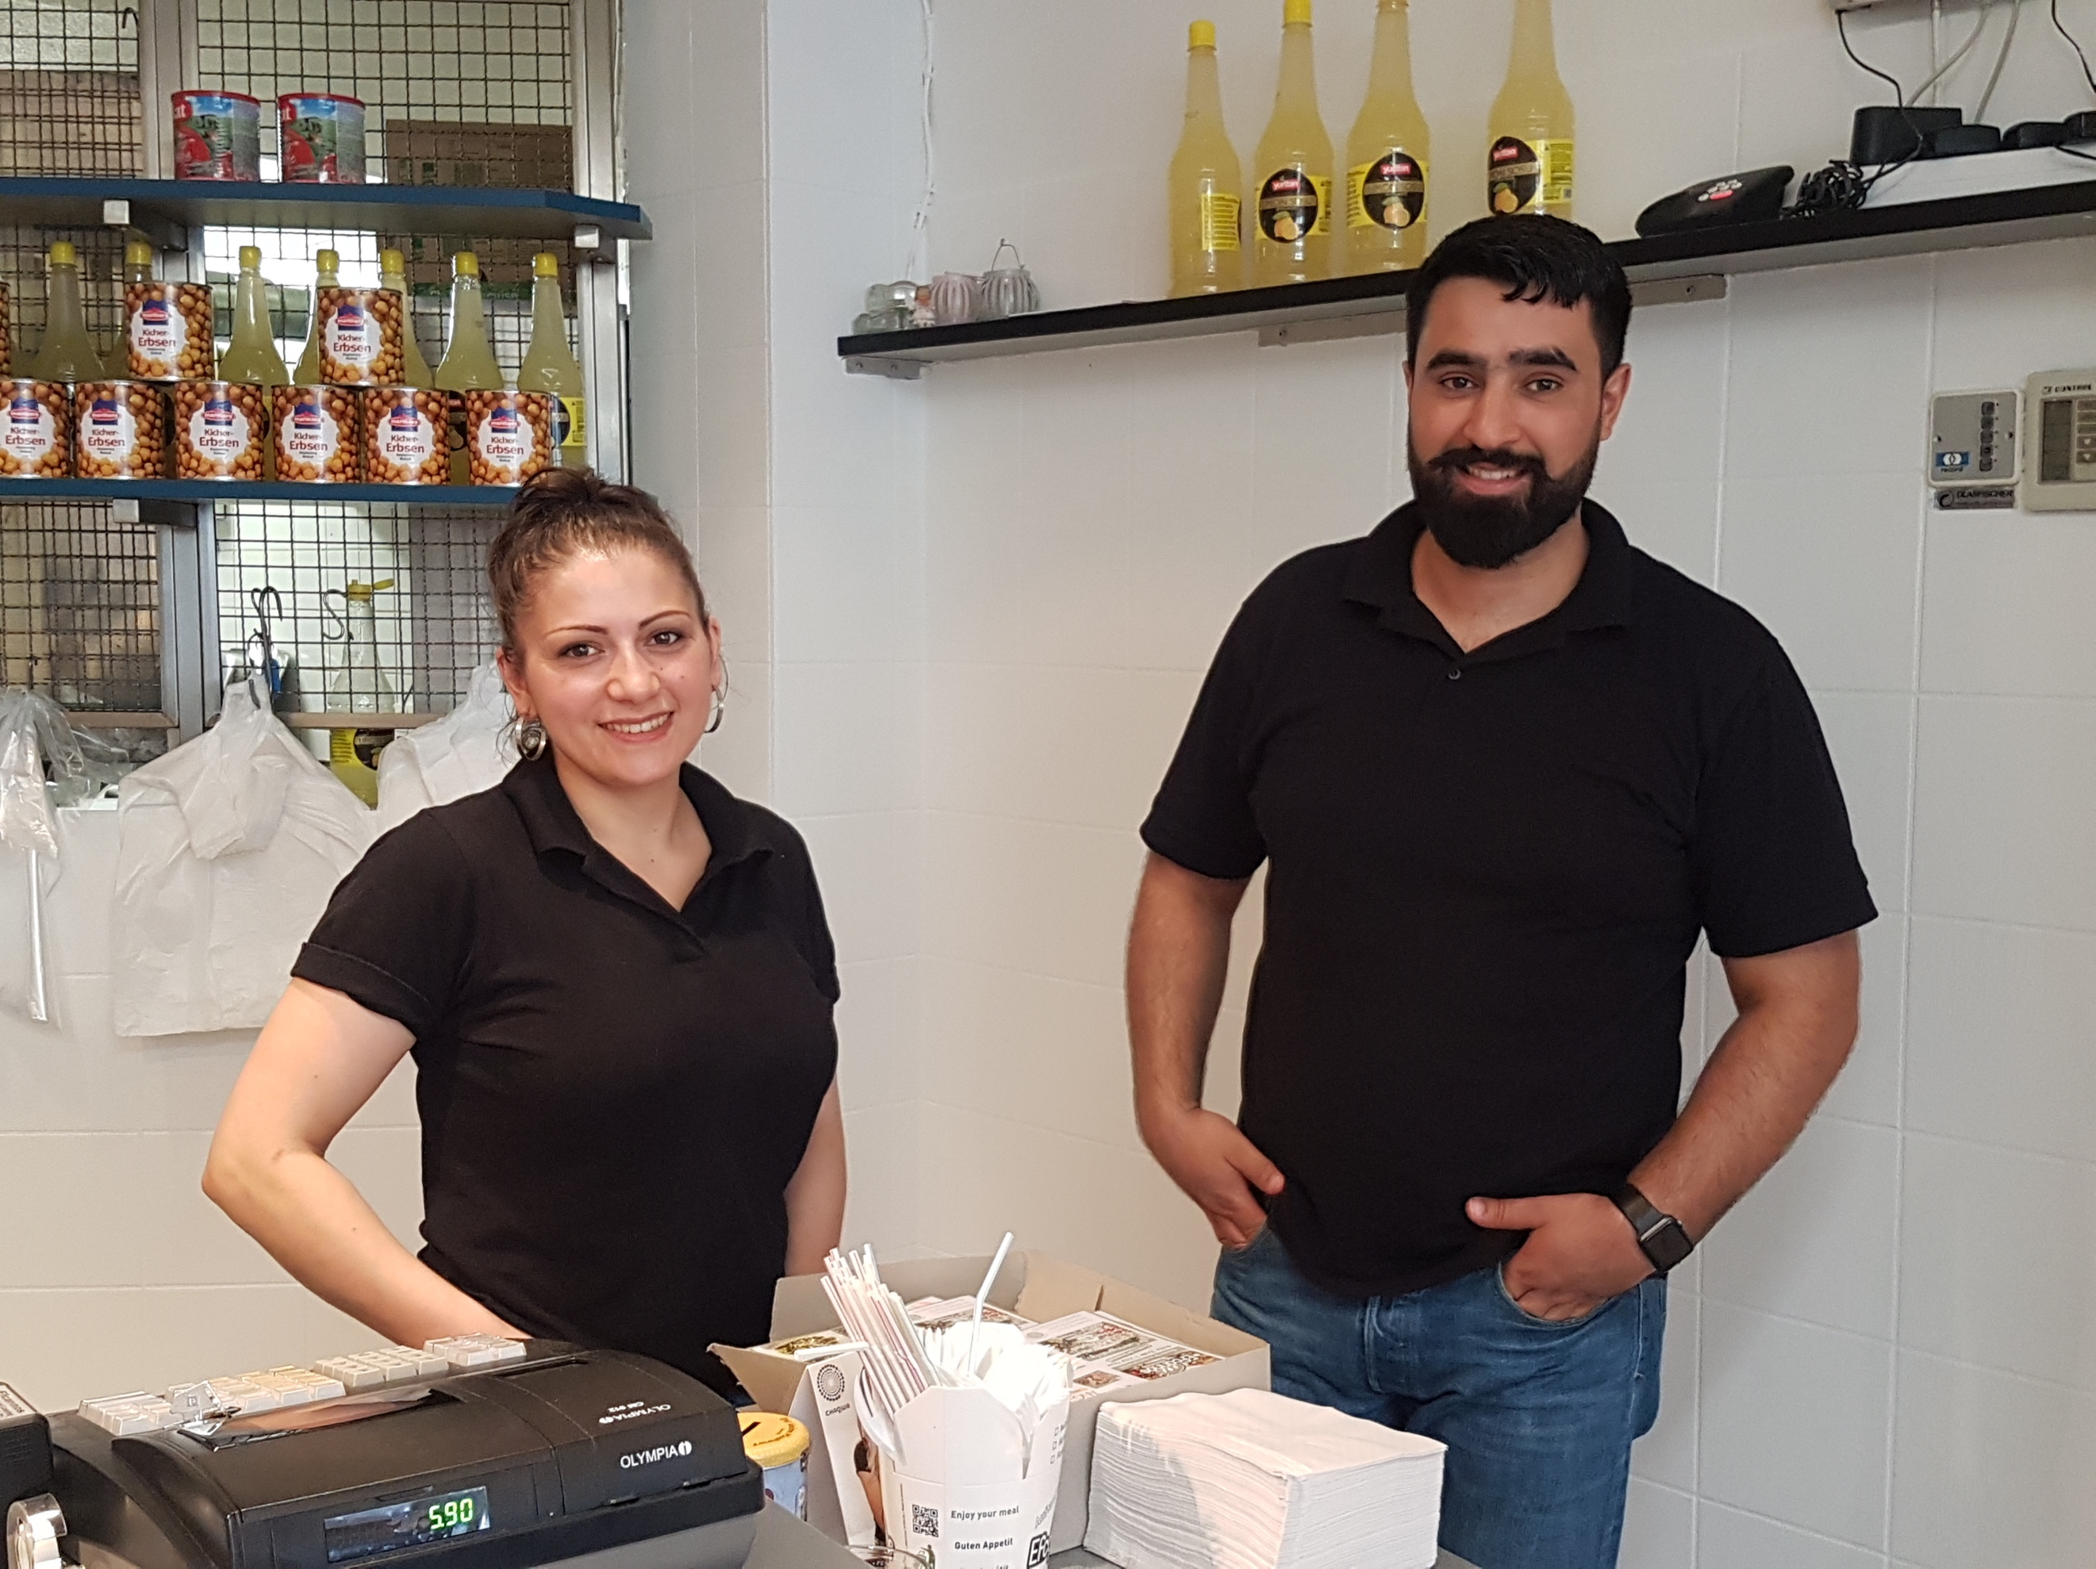

Links: Serpil Kocak/Teamleader

Rechts: Nadir Ünlü/Inhaber



Für das Feinkostgeschäft EfCannos habe ich vor kurzem ein Verkaufstraining durchgeführt.

Anhand der 5 P Strategie habe ich gemeinsam mit dem Geschäftsführer Nadir Ünlü Ideen rausgearbeitet:

Folgende Bereiche haben wir in Frageform erarbeitet:

P= Produkt:

P=Preis:

P=Platzierung:

P=Promotions:

P=Personal:

Es kamen spannende Dinge dabei raus und ableitend daraus haben wir Ziele vereinbart, sodass die Ideen und Anregungen umgesetzt werden.

Zusätzlich haben sich im Training weitere Fragen herauskristallisiert wie z.B.:

Was erwartet der Kunde von mir?

Was schätzt er an uns?

Womit können wir den Kunden überraschen?

Was muss der Kunde über mich wissen?

Was ist wirklich einzigartig?

Was ist unverwechselbar?

Was ist der USP des Geschäfts?

Anschließend hat sich eine Coaching Kooperation ergeben.

